○東京都における技能教育施設の指定等に関する規則
平成元年一二月一八日
教育委員会規則第四三号
改正 平成一二年三月二一日教委規則第七号
平成一九年一二月二六日教委規則第五七号
東京都における技能教育施設の指定等に関する規則を公布する。
東京都における技能教育施設の指定等に関する規則
(趣旨)
第一条 この規則は、技能教育施設の指定等に関する規則(昭和三十七年文部省令第八号。以下「省令」という。)第一条及び第四条第一項第六号の規定に基づき、東京都における技能教育施設の指定等に関し、必要な事項を定めるものとする。
(平一二教委規則七・一部改正)
(施設指定の申請)
第二条 学校教育法施行令(昭和二十八年政令第三百四十号。以下「政令」という。)第三十二条の規定による東京都教育委員会の指定を受けようとする者は、申請書(別記様式第一号)に次に掲げる事項を記載して東京都教育委員会に提出しなければならない。
一 技能教育のための施設の名称及び所在地
二 設置者の氏名及び住所(法人にあっては、名称及び主たる事務所の所在地並びに代表者の氏名及び住所)
三 技能教育の種類
四 技能教育の種類ごとの修業年限及び科目ごとの年間の指導時間数
五 政令第三十三条の二の規定による東京都教育委員会の指定を希望する科目(以下「指定希望科目」という。)
六 技能教育を担当する者の数
七 技能教育のための施設において技能教育を受けることのできる者の資格
八 技能教育を受ける者の数
九 科目ごとに同時に技能教育を受ける者の数
十 技能教育のための施設の施設及び設備の状況
2 前項の申請書には、次に掲げる書類を添付しなければならない。
一 技能教育のための施設の建物の配置図及び平面図
二 技能教育のための施設の運営方法を記載した書類
三 技能教育のための施設の年間経費の概要を記載した書類
四 技能教育のための施設において使用する主な教材の名称を記載した書類
五 指定希望科目の内容の概要を記載した書類
六 技能教育を担当する者の氏名、担当科目、担当時間数及び履歴(担当科目に関する高等学校の教諭の資格その他の資格及び担当科目に関する実地の経験年数を含む。)を記載した書類
七 学校教育法(昭和二十二年法律第二十六号。以下「法」という。)第五十五条の規定による技能教育のための施設における学習を高等学校の教科の一部の履修とみなす措置(以下「連携措置」という。)をとろうとする高等学校の名称及び所在地並びに課程及び学科の名称を記載した書類
八 連携措置をとろうとする高等学校の校長の承諾書
九 連携措置をとろうとする高等学校の学科の教育課程を記載した書類
(平一二教委規則七・平一九教委規則五七・一部改正)
(内容変更の届出事項)
第三条 省令第四条第一項第六号の規定により内容変更の届出をしなければならない事項は、次に掲げる事項とする。
一 技能教育のための施設において技能教育を受けることのできる者の資格
二 技能教育のための施設の施設及び設備の状況(軽微な変更を除く。)
(平一二教委規則七・一部改正)
(連携措置に係る科目の指定等)
第四条 政令第三十四条第二項の規定により連携措置に係る科目の指定を受けようとする東京都教育委員会の指定を受けた技能教育のための施設の設置者は、申請書(別記様式第二号)に次に掲げる事項を記載して東京都教育委員会に提出しなければならない。
一 技能教育のための施設の名称及び所在地
二 設置者の氏名及び住所(法人にあっては、名称及び主たる事務所の所在地並びに代表者の氏名及び住所)
三 指定希望科目が属する技能教育の種類
四 指定希望科目が属する技能教育の種類ごとの修業年限及び指定希望科目ごとの年間の指導時間数
五 指定希望科目
六 指定希望科目が属する技能教育を担当する者の数
七 指定希望科目が属する技能教育を受ける者の数
八 指定希望科目ごとに同時に技能教育を受ける者の数
九 技能教育のための施設の施設及び設備の状況
2 前項の申請書には、次に掲げる書類を添付しなければならない。
一 指定希望科目において使用する主な教材の名称を記載した書類
二 指定希望科目の内容の概要を記載した書類
三 指定希望科目が属する技能教育を担当する者の氏名、担当科目、担当時間数及び履歴(担当科目に関する高等学校の教諭の資格その他の資格及び担当科目に関する実地の経験年数を含む。)を記載した書類
四 連携措置をとろうとする高等学校の名称及び所在地並びに課程及び学科の名称を記載した書類
五 連携措置をとろうとする高等学校の校長の承諾書
六 連携措置をとろうとする高等学校の学科の教育課程を記載した書類
(平一二教委規則七・一部改正)
(委任)
第五条 この規則の施行に関して必要な事項は、東京都教育委員会教育長が定める。
附 則
この規則は、公布の日から施行する。
附 則(平成一二年教委規則第七号)
この規則は、平成十二年四月一日から施行する。
附 則(平成一九年教委規則第五七号)
この規則は、公布の日から施行する。
別記
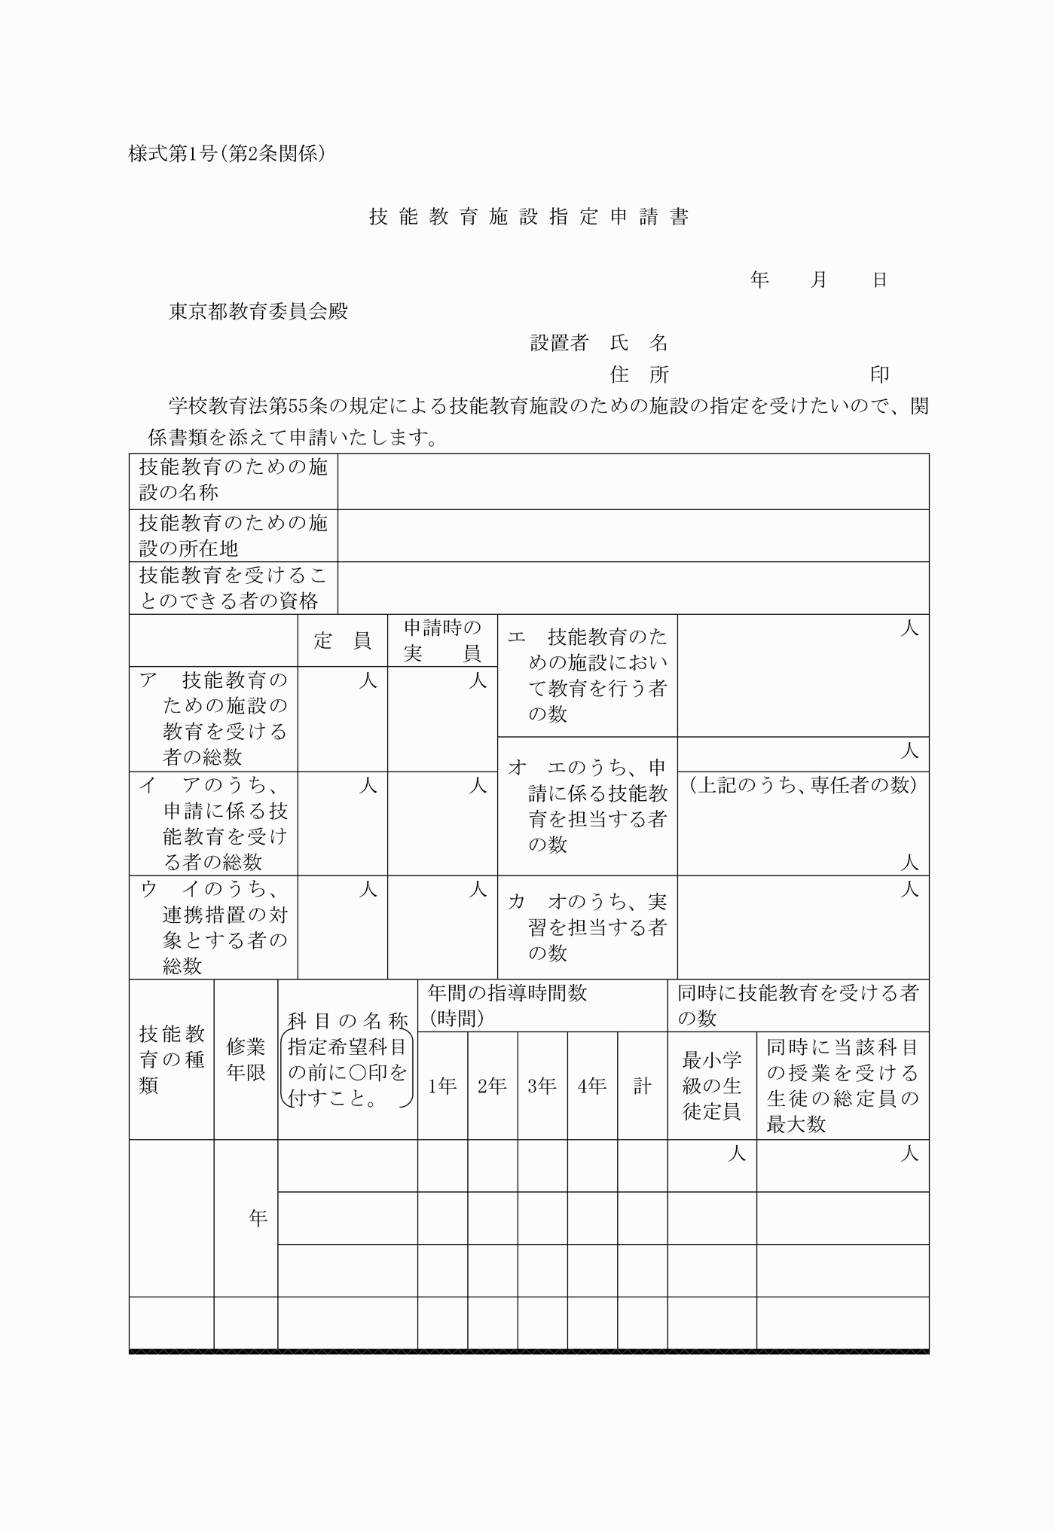
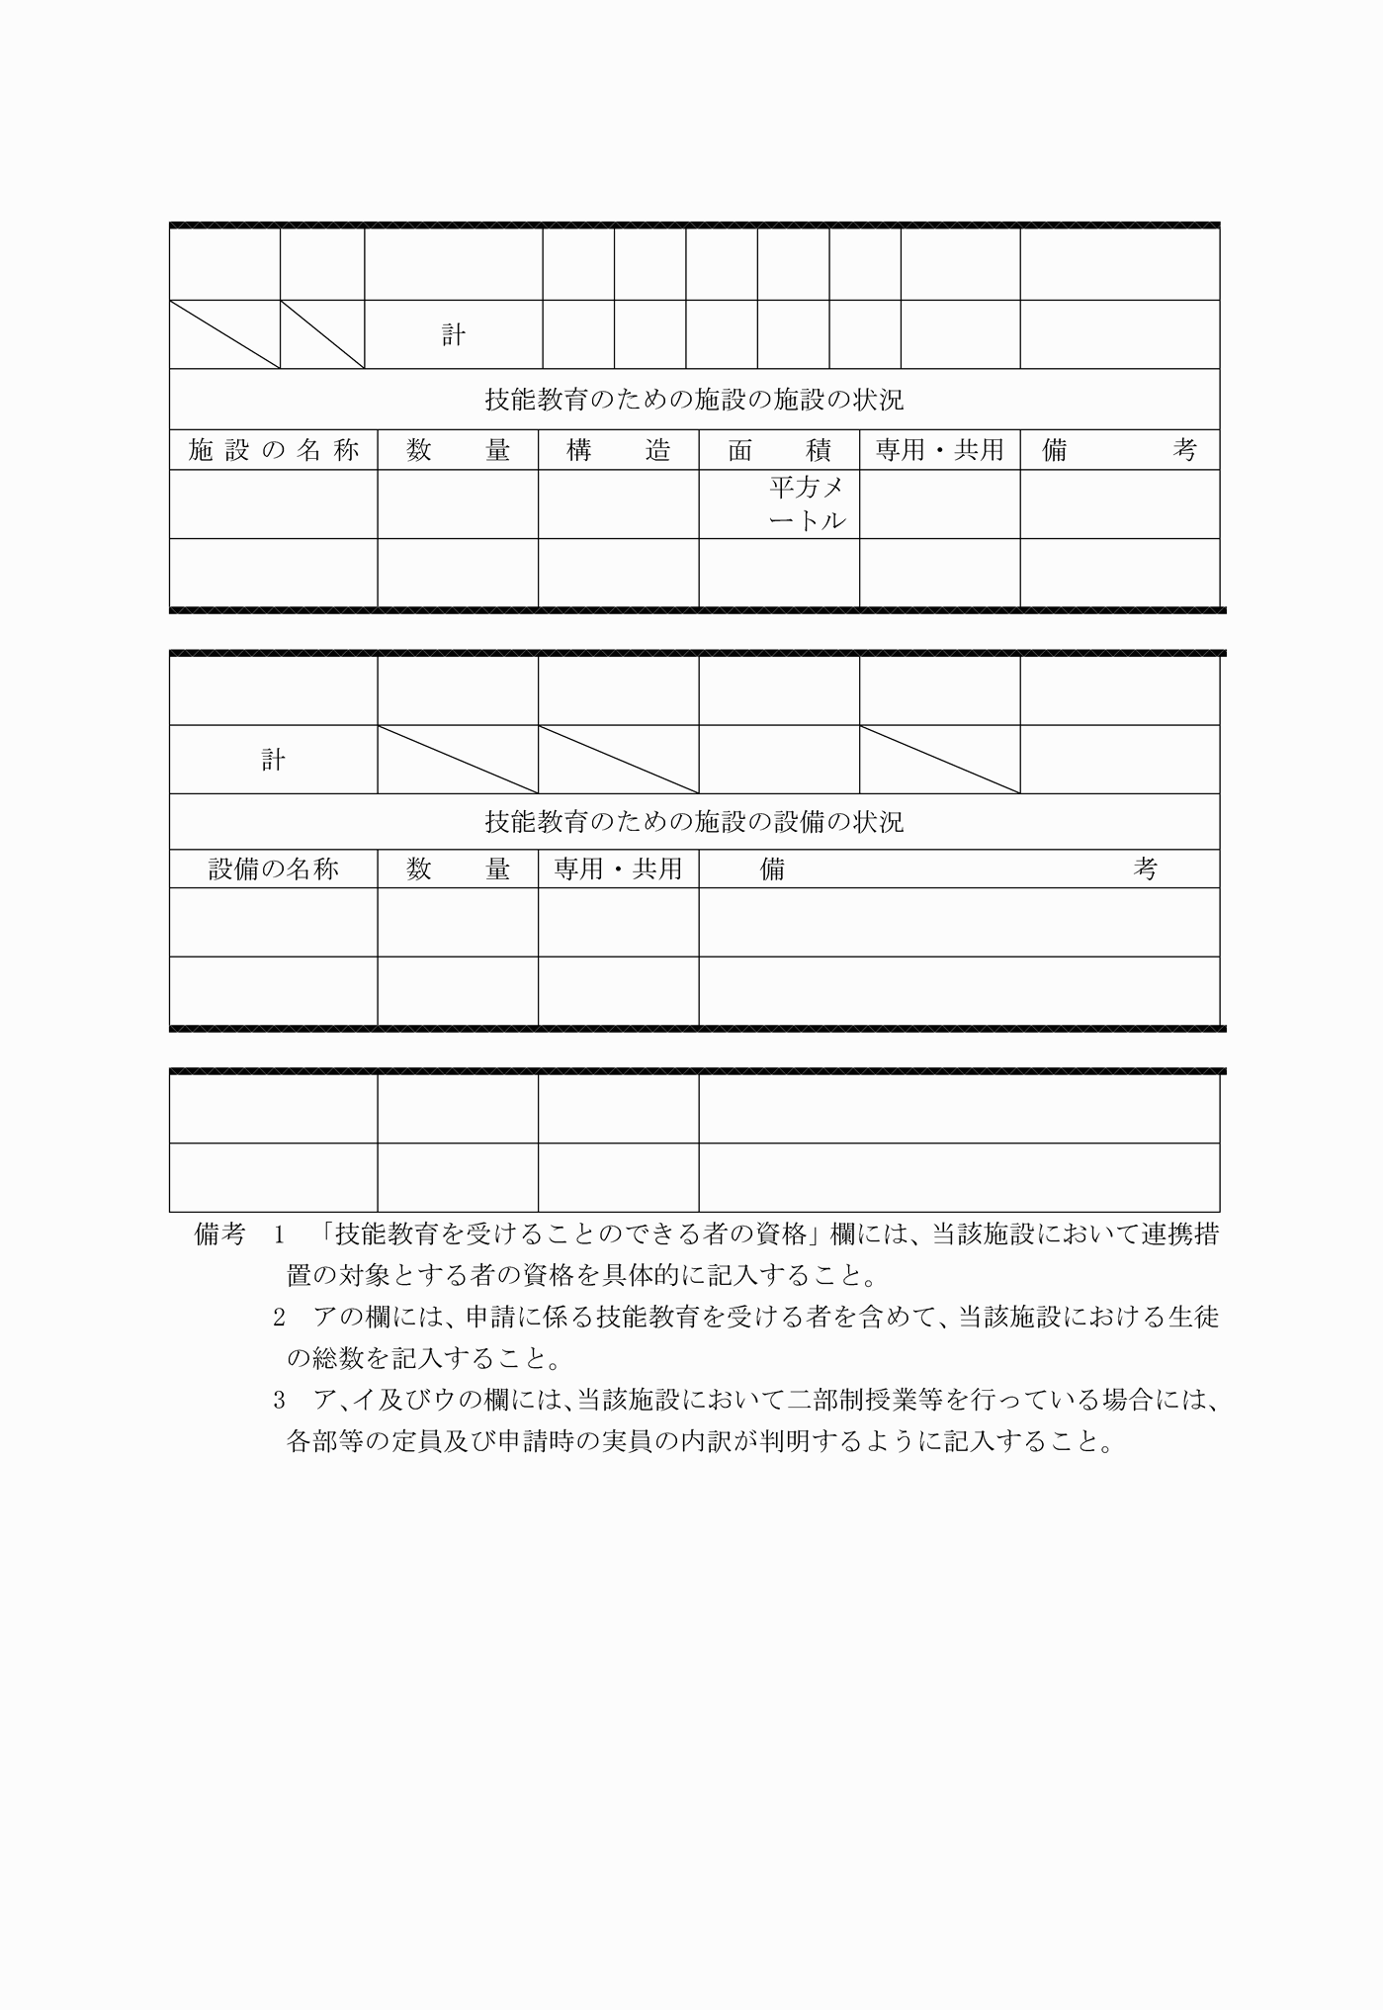
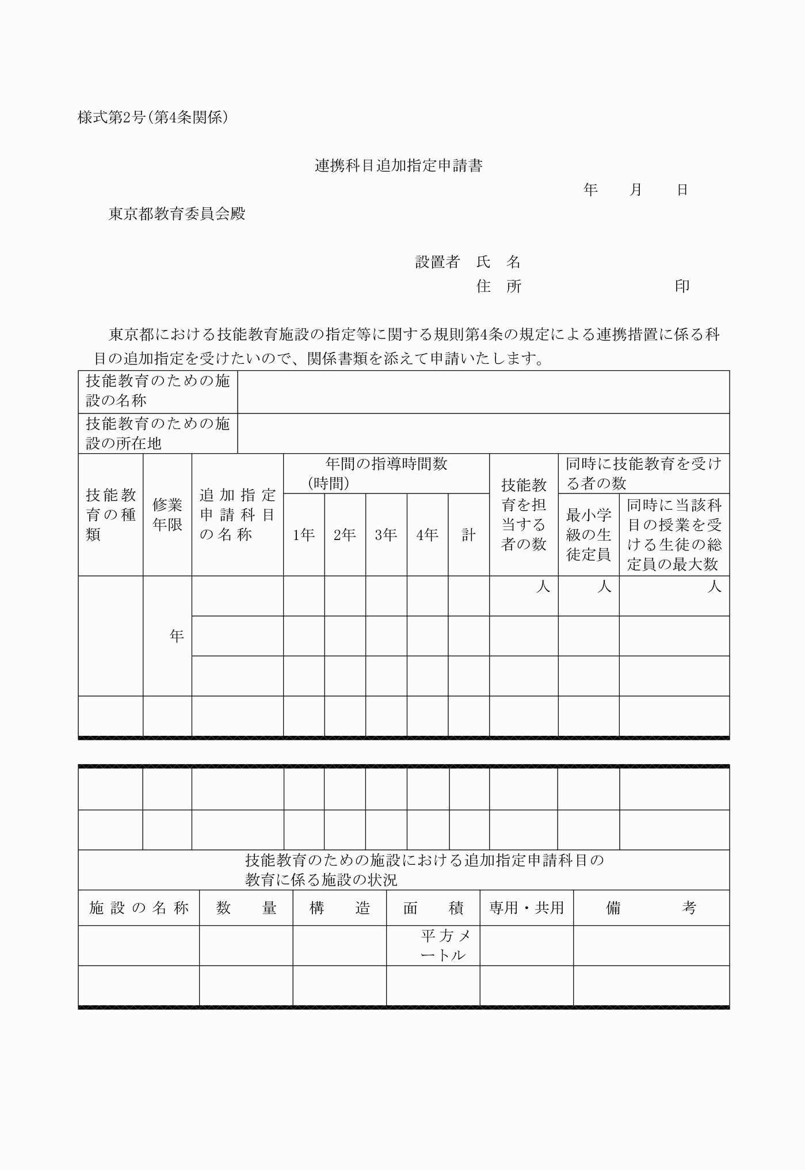
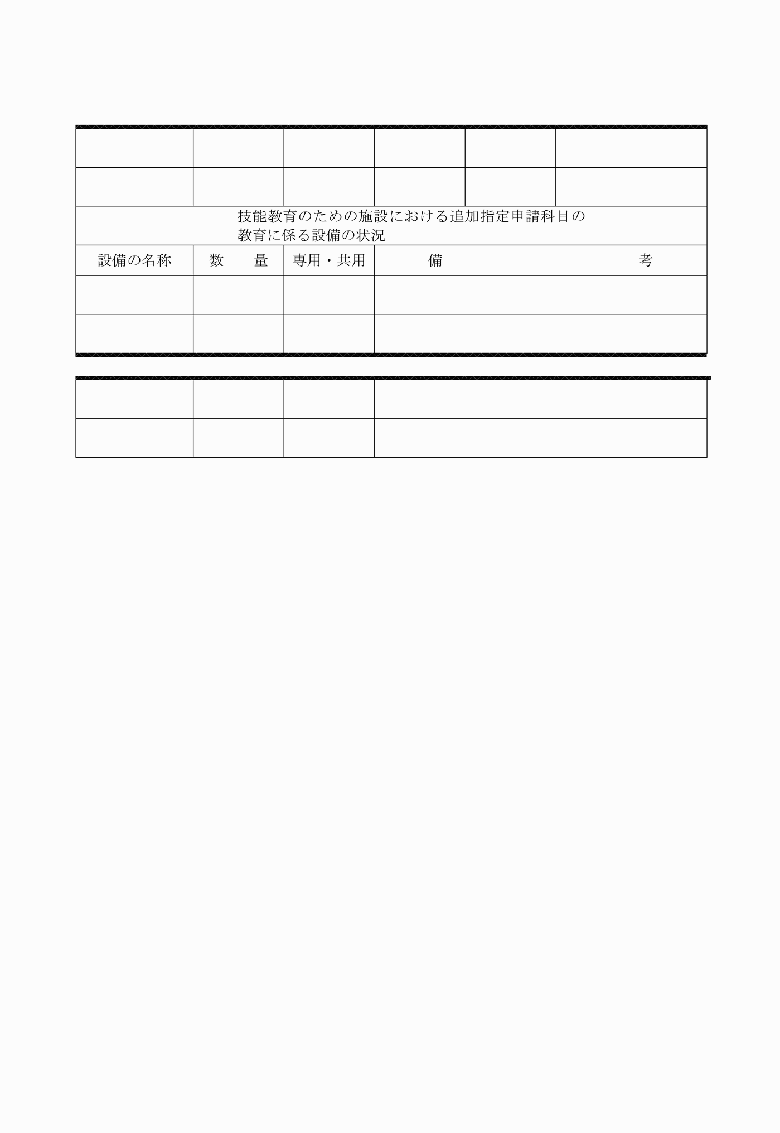
別記
様式第1号(第2条関係)
(平19教委規則57・一部改正)
様式第2号(第4条関係)

